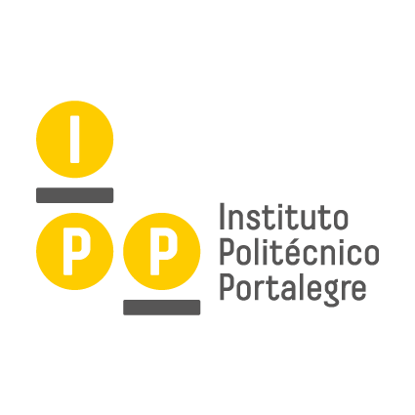
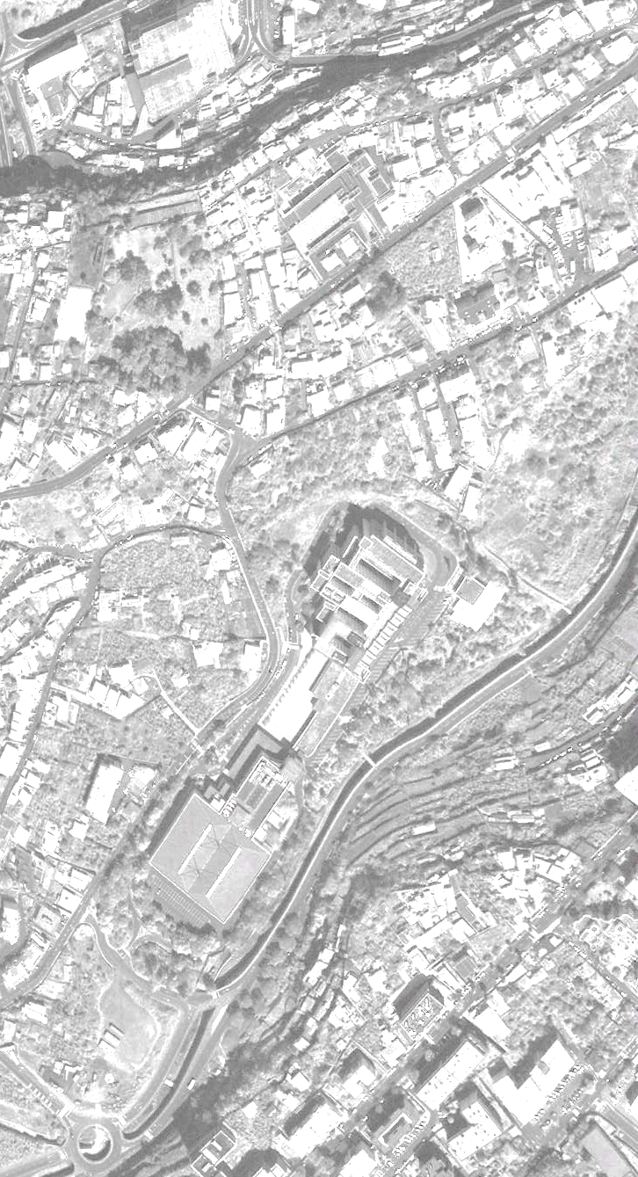
I CONGRESO INTERNACIONAL DE PLANIFICACIÓN SOSTENIBLE Y GOBERNANZA TERRITORIAL
Departamento de Ingeniería Civil and Geología de la Facultad de Ciencias Exactas e Ingeniería y el Centro de Desarrollo Académico de la Universidad de Madeira (UMa)

Localización: Universidad de Madeira (UMa), Campus de Penteada, planta “-2”, sala senado y anfiteatros n.º 1 to 4.

Fecha: Junio 4, 5 y 6 de 2018, de 14h 30 a 18h 30.

Solicitantes: Estudiantes, profesores, investigadores y todos los profesionales involucrados en los temas abordados en el evento.

Oradores: Por definir.

Programa:

Día 4 |  | Día 5 |  | Día 6
14h30 | Sesión Apertura | 9h00 | Comunicaciones | 9h00 | Comunicaciones
15h30 | Descanso para café | 10h30 | Descanso para café | 10h30 | Descanso para café
16h00 | Comunicaciones | 11h00 | Comunicaciones | 11h00 | Comunicaciones
18h30 | Fin | 12h30 | Almuerzo | 12h30 | Sesión de clausura
 |  | 14h30 | Comunicaciones | 13h00 | Fin
 |  | 16h00 | Descanso para café
 |  | 16h30 | Comunicaciones
 |  | 18h30 | Fin

Inscripción:

La inscripción anticipada debe ser realizada hasta el 15 de Marzo de 2018. Sin embargo, las inscripciones continuará siendo aceptadas como registro posterior.

Las cuotas de inscripción son: Inscripción anticipada – € 180.00; Registro posterior – 220,00 €; Estudiante (sujeto a confirmación) – € 100.00.

La inscripción puede hacerse hasta el 1 de Junio de 2018 https://goo.gl/giaZy3.

INSCRIPCIÓN – FORMULARIO

Ver. 1

